Homilie – Aswoensdag 10.02.2016
Joël 2, 12-18 / 2 Korintiërs 5, 20 – 6, 2 / Matteüs 6, 1-6.16-18

Op heel wat plaatsen in de wereld is in de afgelopen dagen carnaval gevierd: een paar dagen van gekte voordat de vasten begint. Op sommige plaatsen wordt daar veel tijd en geld in gestoken. De verkiezing van prins carnaval is zelfs een Tv-serie geworden op één. Ik denk ook aan Venetië met zijn buitensporige verkleedpartijen en vooral zijn maskers. Vooral via die maskers wordt de draak gestoken met de wereld om ons heen. Maar door die maskers komt ook de hypocrisie in onze samenleving aan de oppervlakte. We willen ons voor de buitenwereld veel beter voordoen dan we eigenlijk zijn.

Ja, heel wat mensen lopen dikwijls met een masker op. Niet alleen met carnaval, maar het hele jaar door. Een masker om ons wat meer te bewijzen, om ons groter voor te doen dan we eigenlijk zijn, om ons ware gezicht te verbergen, onze echte zorgen, ons ouder worden. Niet voor niets is er een hele industrie ontstaan om ons gezicht en ons lichaam wat bij te werken als we dat nodig vinden.

Vandaag, op Aswoensdag, gaan al die maskers even af en staan we samen met God voor de spiegel: ‘Mens, denk er toch aan dat je stof bent en ook weer tot stof zult vergaan.’ Zo klinkt het vandaag. Dat simpele askruisje dat we zo dadelijk mogen ontvangen, haalt onverbiddelijk alle schijn van ons weg en laat ons zien wie we eigenlijk zijn: heel gewone mensen, met soms vreugde en soms ook verdriet, met goede kanten, zeker, maar ook met onze lastige eigenschappen.

Aswoensdag is ook de start van de veertigdaagse vastentijd. De ouderen onder ons hebben daar zeker nog herinneringen aan. Er was zoveel dat niet mocht. Bij kinderen lag de nadruk op het niet snoepen en bij de volwassenen was er het verbod om op vrijdag vlees te eten – ook geen vleessaus – en je mocht maar één volle maaltijd gebruiken. Voor heel wat mensen waren dat regels van buitenaf opgelegd, zonder innerlijke motivatie. Misschien daarom dat die uiterlijke vormen van vasten in de zestiger jaren stilaan verloren zijn gegaan. Teveel regel om de regel in plaats van het inzicht waar iets toe dient.

Maar wanneer we wat nadenken over ons geloof, over onze relatie met Christus, dan kom je tot de ontdekking dat zo’n veertigdagentijd veel meer kansen biedt dan alleen een vleesloze dag en een geldelijke bijdrage voor Broederlijk Delen, hoe zinvol dat ook mag zijn. Mensen krijgen terug meer aandacht voor de kwaliteit van het leven, voor maat en matigheid, voor ordening, voor de schepping. Daartoe is de komende veertigdagentijd een oefentijd, de weg naar Pasen een oefening in kwaliteit van leven. Met meer oog voor de grote uitdagingen van onze tijd: de zorg voor het milieu, ons omgaan met voedsel en drank, de zorg om onze medemens in nood. ^

Zo staan we vandaag voor God, zoals eertijds Adam en Eva, naakt, schuldbewust, zonder masker! Voor het oog van God, onze Schepper, willen we ons bezinnen. Een bezinning op onze relatie met God en onze relaties met elkaar, een bezinning over ons gedrag, over onze plaats in de samenleving en hetgeen wij – ieder op zijn of haar plaats – aan die samenleving te bieden hebben.

We willen ons ook bezinnen over onze kerkpraktijk, ons naar de kerk komen, onze ontmoeting met Christus in de communie. Er tegelijk aan denkend dat Christus ons uitnodigt om conflicten op te ruimen en mekaar vertrouwen te geven. De vastentijd is de gunstige tijd om ruzies en onenigheid in families, in verenigingen, in bedrijven en scholen aan te pakken.
Deze tijd is ook geschikt om opnieuw contacten te leggen met mensen die wat op de achtergrond zijn geraakt. Een goed woord doet wonderen, een welgemeend schouderklopje kan het hart verwarmen. Je moet het gewoon doen!

Nu is het de gunstige tijd, zouden we met Paulus kunnen zeggen, om weer contact te zoeken met God. Nu is het de tijd om het leven met elkaar te delen in de geest van Jezus. Nu is het de tijd om ons te bekeren, zodat we met Pasen echt iets te vieren hebben als mensen die met Jezus opstaan tot nieuw leven.

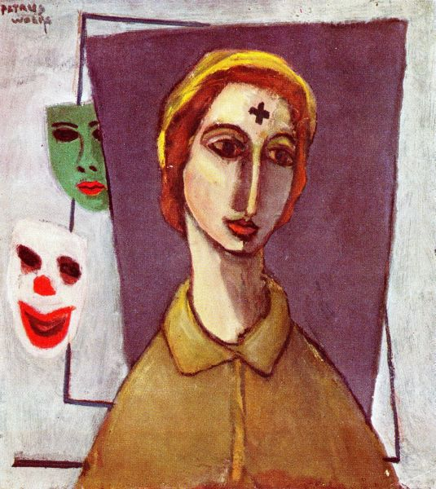
‘Aswoensdag’, schilderij Wolf, 1930(?), Eijsden, Nederland

Jan Verheyen – Lier.
Aswoensdag – 10.2.2016
(Inspiratie: o.a. Dr. Rob G.A. Kurvers, Op de pelgrimsweg van het geloof. Preken voor het jaar C, Uitgeverij abdij van Berne, Heeswijk 2015)

